背包系统策划案

# 功能总览

## 界面原型

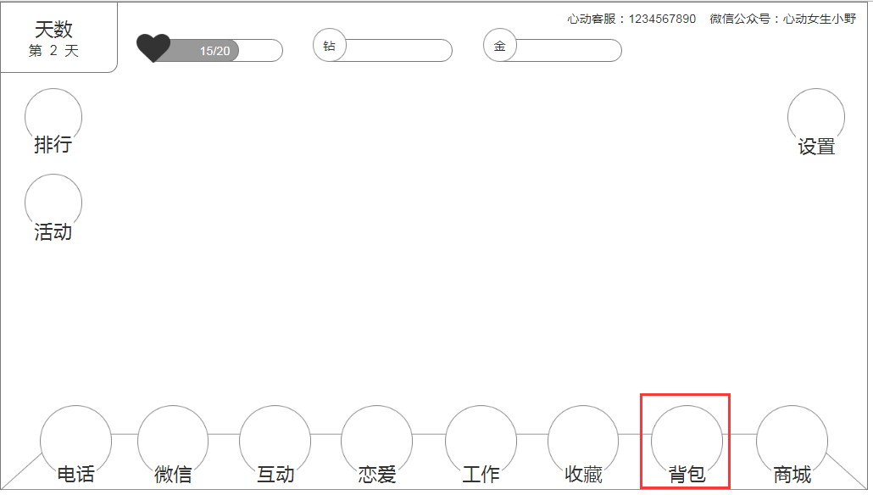

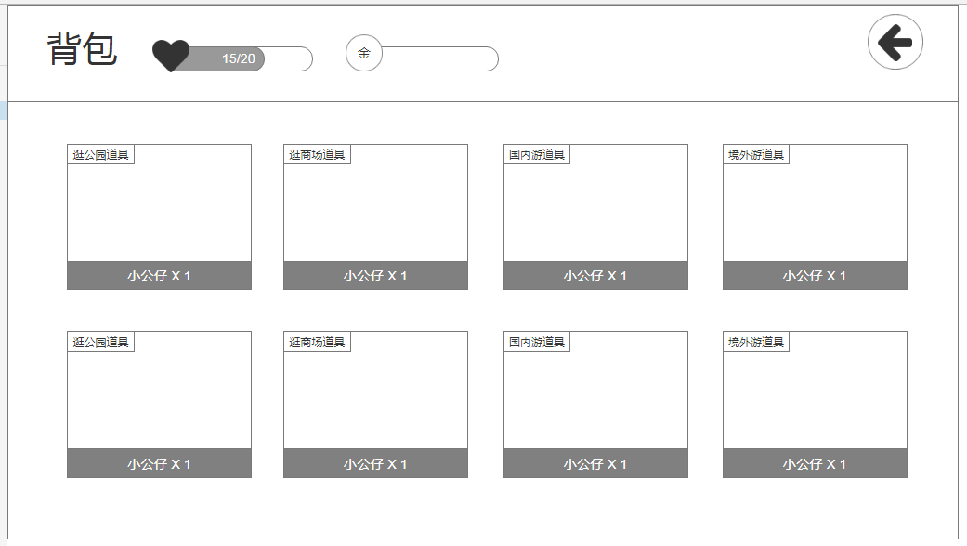

## 规则

1. 背包存放物品：恋爱活动关键道具、运营活动相关道具（例如首充礼盒）、礼包
2. 背包内每种道具数量上限为999，超出数量上限的道具如果继续获得将不再增加道具数量
3. 背包内不能出现同样的道具占据2个背包格子的现象，即每种道具最大获得量为999个
4. 恋爱活动关键道具无法在背包内直接使用，通过进行相应的恋爱活动自动消耗扣除

## 异常处理

1. 背包内数量为999的道具无法在商城继续购买，购买该道具时游戏提示“背包该道具数量已达到上限，无法购买”
2. 背包内数量为999的道具，如通过活动赠送超出额外部分的不增加道具数量

# 后续优化

待补充

# 美术列表

## 界面

背包界面

## 元素

1. 关键道具图标
2. 游戏礼盒图标